
Základní škola a mateřská škola J. A. Komenského
v Novém Strašecí
Komenského nám. 209, 271 01 Nové Strašecí
tel. 311 240 401, 311 240 400, email: zsnovstra@iol.cz

- ČÍSLO PROJEKTU: 1.4 OP VK
- NÁZEV: VY_12_INOVACE_35
- AUTOR: Mgr. Mária Bradnová
- OBDOBÍ: 2011 - 12
- ROČNÍK: 5

- VZDĚLÁVACÍ OBLAST: Člověk a jeho svět
- VZDĚLÁVACÍ OBOR: 1. stupeň
- TÉMATICKÝ OKRUH: Místo kde žijeme
- TÉMA: Opakování č. 2

- ANOTACE: Materiál obsahuje základní shrnutí učiva a může být použit jako test znalostí.


Opakování č. 2

1. Nejvyšší představitel státu je: a) poslanec
(označ správnou odpověď) b) premiér
c) prezident

2. Naše státní hymna se jmenuje: ____________________________________
Slova napsal:___________________________________________________
Hudbu složil: __________________________________________________

3. Napiš alespoň tři druhy map:
_____________________________________________________________

4. Jakou barvou jsou na mapě označeny:
nížiny hory voda vysočiny

5. Nakresli značky na mapě těchto míst:
vodní tok ___________________ letiště ___________________________
hrad _______________________ lázně ___________________________
jeskyně ____________________ propast __________________________

6. S kterými státy sousedí Česká republika?
na S _______________________ na Z ____________________________
na J _______________________ na V ____________________________
7. Jak se jmenují naše nížiny a kolem kterých řek se rozkládají?
a) ___________________________________________________________
b) ___________________________________________________________
c) ___________________________________________________________
d) ___________________________________________________________

8. Napiš, co k sobě patří:
A) Brdy a) Sněžka
B) Českomoravská vrchovina b) Smrk
C) Český les c) Praděd
D) Jeseníky d) Čerchov
E) Jizerské hory e) Javořice
G) Moravskoslezské Beskydy g) Plechý
H) Šumava h) Lysá hora

A E
B F
C G
D H

Opakování č. 2

1. Nejvyšší představitel státu je: a) poslanec
(označ správnou odpověď) b) premiér
c) prezident

2. Naše státní hymna se jmenuje: _____ Kde domov můj? ________________
Slova napsal: _____Josef Kajetán Tyl _____________________________
Hudbu složil: _____ František Škroup _____________________________

3. Napiš alespoň tři druhy map:
_____ příruční, nástěnná, turistická, … ___________________________

4. Jakou barvou jsou na mapě označeny:
nížiny – zelená hory – hnědá
voda - modrá vysočiny – odstíny hnědé

5. Nakresli značky na mapě těchto míst:
vodní tok _____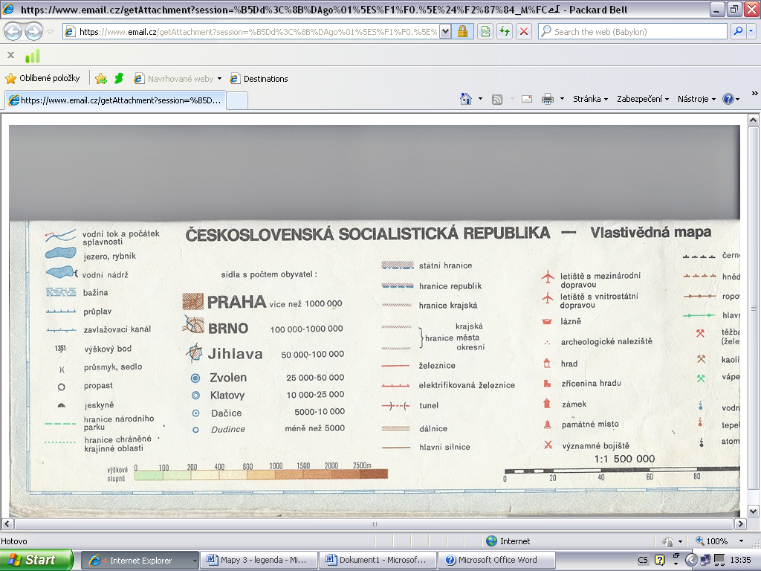________ letiště _______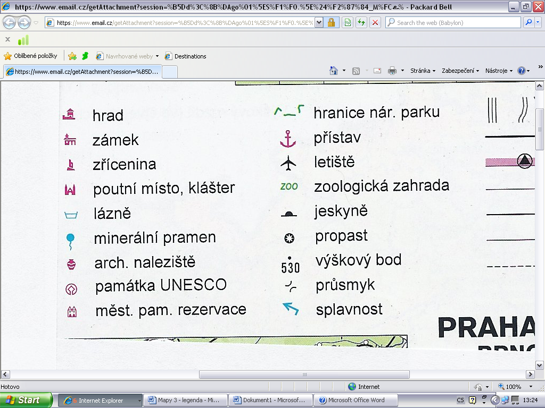______________
hrad _________________ lázně ______________________
jeskyně ______________ propast ______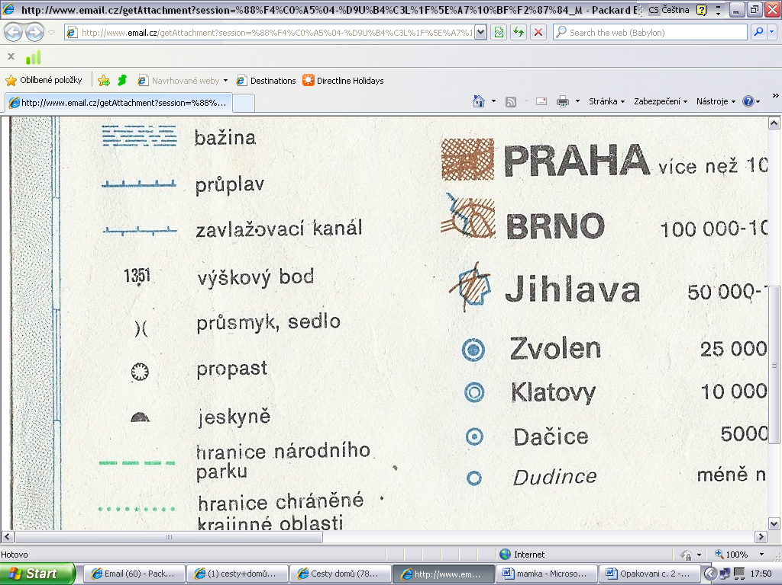_______________

6. S kterými státy sousedí Česká republika?
na S _____ Polsko ___________ na Z _____ Německo ______________
na J _____ Rakousko _________ na V _____ Slovensko _____________

7. Jak se jmenují naše nížiny a kolem kterých řek se rozkládají?
a) _____ Polabská nížina, řeka Labe ______________________________
b) _____ Hornomoravský úval, řeka Morava (střední tok) ____________
c) _____ Dolnomoravský úval, řeka Morava (dolní tok)______________
d) _____ Dyjskosvratecký úval, řeky Dyje a Svratka _________________

8. Napiš, co k sobě patří:
A) Brdy a) Sněžka
B) Českomoravská vrchovina b) Smrk
C) Český les c) Praděd
D) Jeseníky d) Čerchov
E) Jizerské hory e) Javořice
F) Krkonoše f) Tok
G) Moravskoslezské Beskydy g) Plechý
H) Šumava h) Lysá hora

A - f E - b
B - e F - a
C - d G - h
D - c H – g
Použité zdroje:
CHALUPA, Petr. Vlastivěda. Vyd. 2. Všeň: Alter, 2005, 38 s. ISBN 80-857-7590-5.
Školní atlas: Česká republika a Evropa. Redaktor Pavel Šára, Pavla Tesaříková. Vizovice: SHOCart, 2005, 65 s. ISBN 80-722-4247-4.
Školní atlas České republiky. 1. vyd. Praha: Kartografie Praha, 2001, 32 s. ISBN 80-701-1657-9.

